Чортківська гімназія імені Маркіяна Шашкевича

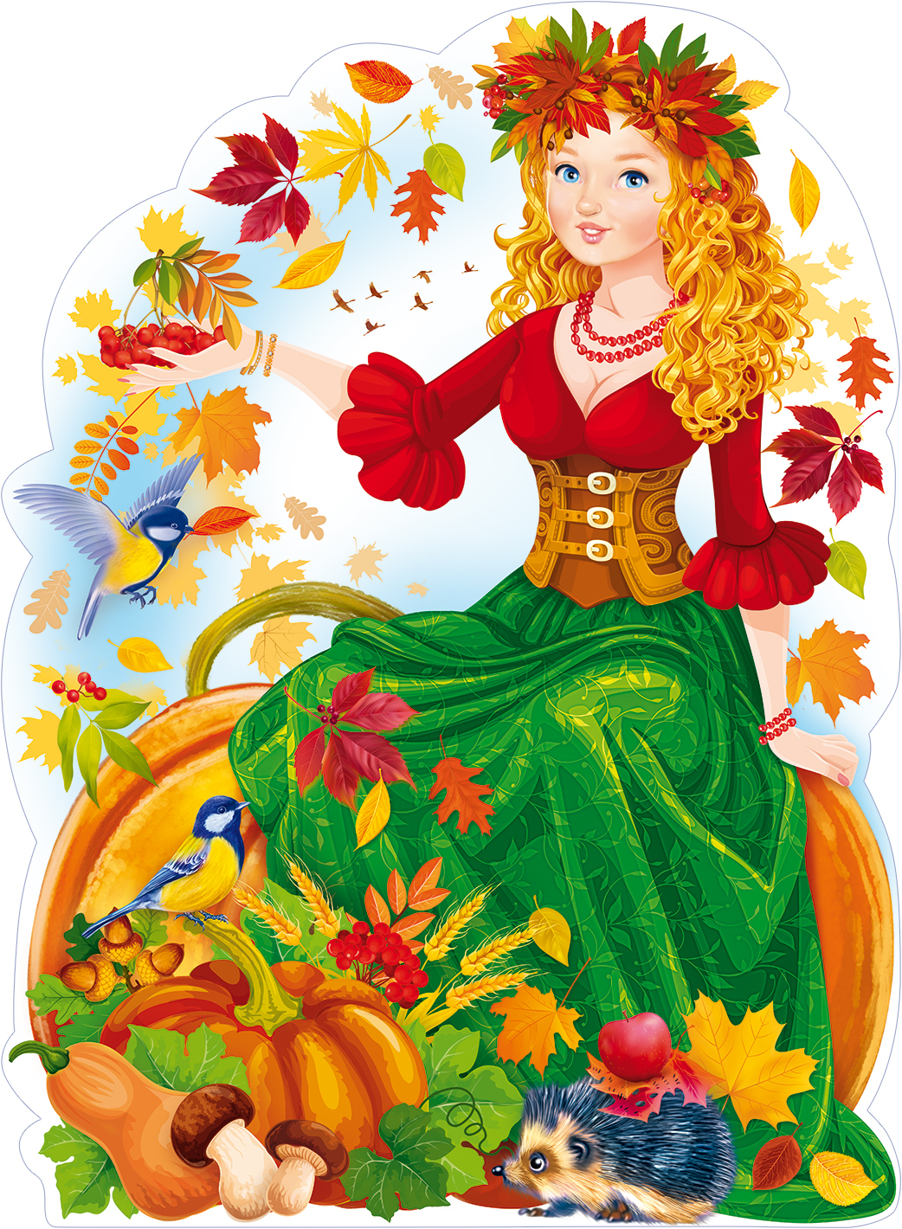
Свято Осені

З досвіду роботи
вчителя початкових класів
Лавриновської С.Й

Господиня. Добрий день вам, люди добрі.
Щиро просим до господи!
Третій клас вас всіх вітає,
Щастя радості, бажає!

Господар. Любі мами, любі тата!
На осіннє наше свято
Вся зібралася родина,
І золота осіння днина
Двері відчиняє, з осінню вітає.

Господиня. Ми гостей своїх встрічаєм
Круглим пишним короваєм,
З рушником берем таріль
Коровай кладем і сіль
Шанобливо хліб підносимо:
- Любий гостю наш, приймай
І рушник, і коровай.

- Ми свято Осені підготували,
У нього ми всю душу вклали.
Якщо сподобається вам,
То плескайте завзято нам!

- Ми сьогодні зійшлися на свято,
Щоб здружитись як добра сім`я.
Свят, нам кажуть ще буде багато,
Як пісень навесні солов`я.

Пісня «Ой зеленеє жито, зелене»

1. Сьогодні ми прийшли на свято,
Щоб всіх сердечно привітати,
Хай будуть завжди в ріднім краї
Багаті щедрі урожаї.

2. Любі гості, вітаєм вас на нашім святі!
І щоб ви, як щедра осінь, всі були багаті.
І здорові, як водичка з джерела дзвінкого.
Всі ми зичимо вам щасття – світлого, людського.

3. Висне небо синє, синє та не те,
Світить та не гріє сонце золоте.
Оголилось поле од серпа й коси,
Ніде приліпитись крапельці роси.
Темная діброва стихла і мовчить,
Листя пожовтіле з дерева летить.
Здалека під небом, в вирій летючи,
Голосно курдичуть журавлів ключі.

4. Ой, хто там тихо ходить гаєм,
Всі дерева роздягає,
Дощем часто моросить,
Зранку може й морозить.
Сонечком вже нас не гріє,
А холодним віє?
Цим нагадує вона,
Що за нею йде зима.
– Ви здогадалися, хто вона?

Діти. Осінь, осінь, в гості просим!

Учитель. Діти, до нас на свято завітала незвичайна гостя, сама красуня Золота Осінь.

Осінь. Добрий день, мої шановні
Діти, пані та панове.
Нині знов із вами я.
Осінь – ось моє ім`я.
Восени земля прекрасна,
Як завжди, прийшла я вчасно.
І у села й у міста – всюди осінь золота.

Пісня «Восени»

5. Журливо музика заграла,
І закружляло в вальсі листя.
В країну осінь завітала
Красива, сонячна, барвиста.

6. Осінь, осінь.... Лист жовтіє,
З неба часом дощик сіє.
Червонясте, золотисте
Опадає з кленів листя.
Діти ці листки збирають,
У книжки їх закладають,
Наче човники, рікою
Їх пускають за водою.
З них плетуть вінки барвисті –
Червонясті, золотисті.

7. Ні. Це, друзі, нам не сниться:
Справді, осінь – чарівниця.
Завітала у гаї і творить дива свої.
Ось червоне та іскристе
На калині вже намисто.
Журавлі курличуть певно,
Птах вона збирає в путь,
І, звичайно, не даремно
Осінь щедрою зовуть.

Гра «Міс Осінь»

Осінь. Сьогодні вас розвеселю,
Не дам засумувати.
Пісні веселі я люблю,
Люблю потанцювати.
На мене вітер налітав
І обливав дощами,
Страшними зливами лякав,
Та я зустрілась з вами
Не сама до вас прийшла
Я синочків привела.
Заходьте синочки мої, нас тут чекають.

Вересень. Я, добрий місяць Вересень,
Тепло вам дарував,
Відкрив я школу вам,
Гостинці припасав.
Я звуся Вереснем,
Бо квітую вересом,
Ваші прадіди, бувало,
Мене й «Сивнем» називали.
Маю друзів я багато,
І сьогодні всі вони
Будуть вам допомагати
Мандрувати восени.

Жовтень. Жовтень, так мене назвали,
Бо кругом все жовтем стало.
Маю пензель чарівний,
Маю пензель золотий.
Розфарбую все навкруг –
Золотіє ліс та луг!

Листопад. А я – холодний Листопад!
Всіх у хату заганяю,
Птахів в дорогу відправляю,
Зриваю листя із дерев,
Із зимою вас вітаю.
Листопадом мене називають,
Бо листочки з дерев опадають.
Всі дерева стоять уже голі –
Нашумілись до літа доволі.
Черв`ячки і комашки поснули,
Жабенята сховались у мулі.
Темні хмари по небу повзуть
І осіні дощі нам везуть.

Учитель. Чудові в тебе синочки, Золота красуне! Кожен із них гарний, чарівний, красивий по – своєму.

Пісня «Що нам осінь принесла»

8. Хай усім буде затишно з нами,
Хоч за вікнами дощик шумить.
Поговорим про осінь віршами,
І хай музика ніжно звучить.

9. Летять листки пожовклі і зів`ялі,
Летять до ніг і шумно шелестять.
Затих гайок і верби кучеряві
Пташиним співом вже не гомонять.
А ниточки ясні, срібноволосі
Шепочуть тихо, осінь, осінь...

10. Вже зриває вітер золото беріз
Застогнали віти, похилились вниз.
Листячко тріпоче, сумно шелестить,
Заховатись хоче, боязко тремтить.

11. Пов`яли пишні квіти,
Затих осінній сад.
Туманом ліг на віти
Холодний листопад.

Гра «Перейди калюжу в калошах»

12. Осінній день, такий барвистий,
Спинився в полі і в гаю.
Як хазяї, а не туристи
Йдемо у рідному краю.

13. Ходім до осені, мій друже,
Де стільки листя – стільки див,
Щоб ти із поглядом байдужим
В багряну казку не ходив.

14. Не забувай що ти людина,
Земної радості творець.
Для тебе – вірність лебедина,
Для тебе – пісня солов’їна,
Природи мудрої вінець!

15. Люблю цей світ чарівний і казковий,
Де все в природі власний голос має.
Безмежне поле, ліс і гай чудовий,
Пожовкле листячко – і те пісні співає!

16. Люблю весь світ і край свій веселковий,
Коли в природі сумно і бентежно.
Красу у пісні хочу передати,
Бо землю я свою люблю безмежно!

Інсценізація «Гарбуз вибирає господиню»

Ведуча. Жовтопузий пан Гарбуз
Підкрутив зелений вус,
По городу походжає
Собі пару вибирає.
Морква косу розчесала,
Гарбузові проспівала...

Морква. – Ой, Гарбузе – гарбузоньку,
Візьми мене, дівчиноньку!
Я струнка і кучерява.
Буду тобі для забави.

Гарбуз. Ні! Морквиця не годиться,
Бо худа і жовтолиця,
Та ще й хвалиться собою
І пишається красою.

Морква. Не худа я, а струнка!
Йду за пана Буряка!

Танець Моркви й Буряка.

Ведуча. Картоплина підкотилась,
Гарбузові уклонилась...

Картоплина. – Ой, Гарбузе Гарбузоньку,
Візьми мене, дівчиноньку!
Я хазяйка працьовита,
У роботі дуже спритна.

Гарбуз. Подивись на себе, мила!
Личко ти давно не мила.
Ходиш в платтячку брудному,
Не потрібна ти нікому.

Картоплина. Як тобі я не така,
То піду за Часника!

Танець Картоплини і Часника

Ведуча. Капустина застидалась,
Тихо з грядочки озвалась...

Капуста. – Ой, Гарбузе – гарбузоньку,
Візьми мене, дівчиноньку!
Я заможна господиня,
Хусток в мене повна скриня.

Гарбуз. Не візьму тебе до хати,
Бо не любиш працювати.
Лиш одну роботу знаєш:
Кожен день хустки міняєш.

Капуста. А капусточка сміється:
– Пан Горох круг мене в`ється!

Танець Капусти й Гороху.

Ведуча. Цибулина золотиста
Одягла нове намисто....

Цибуля. – Ой, Гарбузе – гарбузоньку,
Візьми мене, дівчиноньку!
Буду тебе лікувати,
Всю родину доглядати.

Гарбуз. Не візьму я цибулину
Навіть на одну хвилину!
Зла вона і язиката
Буде мене допікати.

Цибуля. Як тобі я не така,
То піду за Огірка!

Танець Цибулі й Огірка.

Видуча. Жовта Диня на осонні
Потянулася з просоння...

Диня. – Ой, Гарбузе – гарбузоньку,
Візьми мене, дівчиноньку!
Золотиста я, і гожа,
І на тебе трішки схожа.

Гарбуз. Обійшов город не марно:
Подругу знайшов я гарну.
Буде в мене господиня
Золотиста кругла Диня.

Гарбуз бере Диню за руку, пританцьовує.

Бур’ян: Володар славний бур’янів!
Вдалось підгледіти мені:
У школі овочів багато
У них там осіннє свято.
Покінчить з ними нам пора,
Доки гарбуз із своїм родом
З твого, Будяче, пустиря
Ще не зробив собі городи.

Будяк: Гей бур`яне й бур’янці !
Мерщій готуйтесь до походу
Ми винищим до корінців,
Всіх хто гарбузової породи !
Вперед орда!
У школу! З овочами битися.

Бур’ян: Я володар славний бур’янів
Прийшов із овочами битися.
Ви дозволите мені в школі оселиться?
Глядачі: Ні!

(Буряни беруть в полон овочів).

Будяк (улесливо): Коли я із вами буду
Стануть святами всі будні
З’їсть іржа сталеві сапки,
Бур’янами зійдуть грядки.
І не будуть починаться
Жоден раз уроки праці.
Мозолів, водянок, бруду
Білоручки знать не будуть.
А тепер скажіть мені –
Пустите до школи ?
Глядачі: Ні!

(Вбігає Котигорошко)

Котигорошко: Друзі, вибачте, будь ласка.
Я – Котигорошко з казки.
Син славного царя Гороха
Із тридев’ятого городу.
Я із драконом щойно бився
І на свято запізнився (Оглядається здивовано).
Тільки свято де ж це? Дивно.
Гарбузова де родина?
Схоже, що зірвали свято
Будякові делегати.
Не звикать мені до бою
Чим їх бити? ( Потрясає булавою).
Глядачі: Булавою! (Розганяє бур’яни).
Диня: Гони, Горошку, геть гони
І бур`янці, і бур`яни !
Щоб тінь, Будяк навік пропали
І сонце нам не заступали!
(Овочі і ведучі вітають Котигорошка!)
Гарбуз: Зі святом овочів вітаю,
Бажаю нового врожаю.
Гарбуз : Що ж, друзі, я радий, що ви так гарно підготувались до свята. І хоч будякова ватага намагалась зірвати нам його, все закінчилося добре.
Адже добро завжди перемагає зло.

Гра «Наздожени яблуко»

17. Любі друзі, час прощатись!
Та не треба сумувати.
Щоб закінчити гарне свято
Треба пісню заспівати.

18. Швидко спливають хвилинки,
От і прощатись пора.
І на прощання всім зичим
Щастя, здоров`я, добра!

19. Хай вам сміється доля журавлина,
Поля розлогі колосом цвітуть,
Нехай червоні ягоди калини
Щасливу вашу осявають путь!

Чудове свято,дітвора жартує і сміється,
Де краще місце можна ще знайти.
На Україні так завжди ведеться
І звичаї свої нам треба берегти.

Бо у традиціях живе душа народу
Великий зміст закладений у них.
Тут мова,пісня про свободу
Любов і дружба, і веселий сміх.

Мій край чудовий – Україна!
Тут народились ти і я.
Тут над ставком і верби і калина,
чарівна пісня солов`я.
(Виходить дівчинка зі свічечкою)
Моя молитва лине в небеса
Стою я перед Бога на колінах.
Дай, Отче,миру,спокою в серцях
Тебе благає щиро Україна.

Пісня «Боже, я молюсь за Україну»

Люби свій край,моя дитино,
Бо тут з`явився ти на світ
Це місце зветься Україна
І звідси ти почнеш політ.

Люби свій край ,моя дитино,
Віддай йому всі радощі, жалі.
Бо Батьківщина наша Україна,
Найкраще місце на землі.

Осінь. Чудові хвилини я тут провела,
Спасибі за вірші, за добрі слова.
Гарно ви пісні співали,
Гарно дуже танцювали.
Я за це вам у корзинці
Принесла смачні гостинці. (Роздає дітям ласощі)

Діти. До побачення! Будьте багаті,
Хай Господь береже усіх вас!

